Wydział Elektrotechniki i Informatyki Politechniki Lubelskiej | Laboratorium Podstaw Elektrotechniki i Elektroniki
Skład osobowy grupy : | Semestr  III | Kierunek studiów:  Informatyka  Grupa: | Rok akademicki:  20 /20  Semestr:  zimowy
Temat ćwiczenia:  Badanie charakterystyk elementów pasywnych |  | Data wykonania: | Podpis:
1. Wyznaczanie charakterystyk dwójników pasywnych przy zasilaniu napięciem stałym
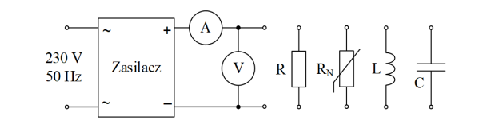
Rys. 1. Schemat układu pomiarowego do badania charakterystyk elementów pasywnych przy zasilaniu napięciem stałym (Zasilacz – laboratoryjny zasilacz napięcia stałego o regulowanej wartości, A – amperomierz prądu stałego, V – woltomierz napięcia stałego, R – rezystor liniowy, RN – rezystor nieliniowy, L – cewka indukcyjna bezrdzeniowa (powietrzna), C – kondensator)
Tabela 1. Tabela pomiarowo-obliczeniowa do badania charakterystyk elementów pasywnych przy zasilaniu napięciem stałym
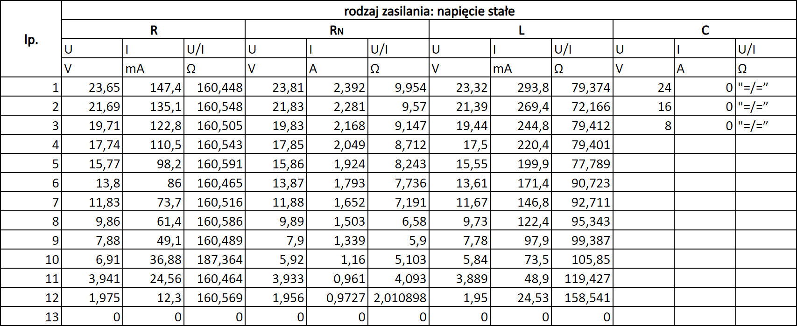
Przykładowe obliczenia:
R1: RN1:
L1: C:

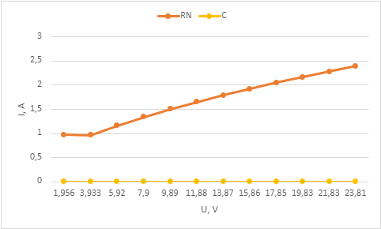
Wykres 1. Charakterystyka prądowo napięciowa elementów przy zasilaniu napięciem stałym

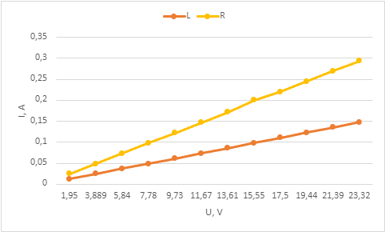
Wykres 2. Charakterystyka prądowo napięciowa elementów przy zasilaniu napięciem stałym

2. Wyznaczanie charakterystyk dwójników pasywnych przy zasilaniu napięciem sinusoidalnym
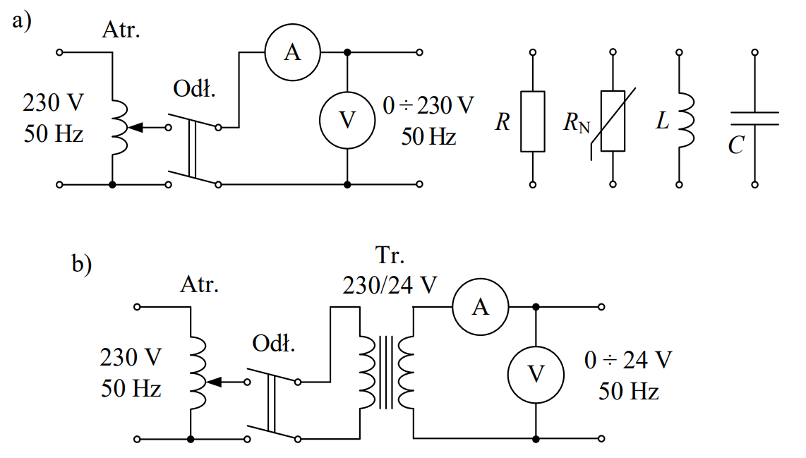
Rys. 2. Schemat układu pomiarowego do badania charakterystyk elementów pasywnych przy zasilaniu napięciem sinusoidalnym: a) układ zasilania napięciem 0÷230 V, b) układ zasilania napięciem bezpiecznym 0÷24 V (Atr. – autotransformator jednofazowy, Odł. – odłącznik stanowiskowy, A – amperomierz prądu zmiennego, V – woltomierz napięcia zmiennego, R, RN, L , C – badane dwójniki pasywne, Tr. – transformator 230/24 V)
Tabela 2. Tabela pomiarowo-obliczeniowa do badania charakterystyk elementów pasywnych przy zasilaniu napięciem sinusoidalnym
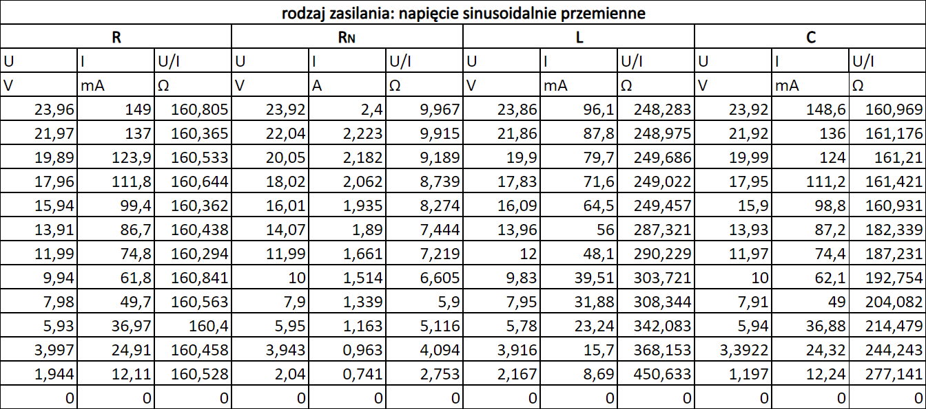Przykładowe obliczenia:
R1: RN1:
L1: C:

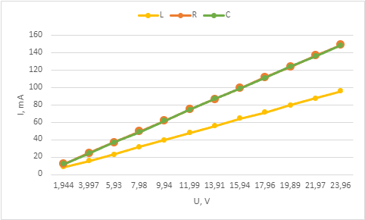
Wykres 3. Charakterystyka prądowo napięciowa elementów przy zasilaniu napięciem sinusoidalnym

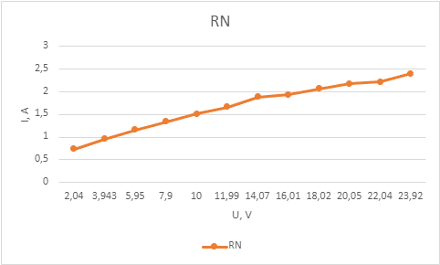
Wykres 4. Charakterystyka prądowo napięciowa elementów przy zasilaniu napięciem sinusoidalnym

3. Wnioski
a) Napięcie stałe:
Zgodnie z teorią dla rezystora liniowego (R) , że prąd (I) zmienia się liniowo z napięciem (U), co jest zgodne z prawem Ohma. Dla rezystora nieliniowego (RN) zachodziła nieliniowa zależność między napięciem a prądem. Dla cewki indukcyjnej bezrdzeniowej (L) również zaobserwowano zachowanie charakterystyczne dla cewek. Dla kondensatora (C) nie zaobserwowano przepływu prądu.
b) Napięcie sinusoidalnie przemienne:
W przypadku rezystora liniowego i nieliniowego (R i RN), obserwowano liniową i nieliniową zależność między napięciem a prądem co jest zgodne z zachowaniem rezystorów w obwodzie pod wpływem napięcia sinusoidalnego. Cewka indukcyjna bezrdzeniowa zachowała się według oczekiwań, a kondensatorze zaobserwowano przepływ prądu.

